Задание

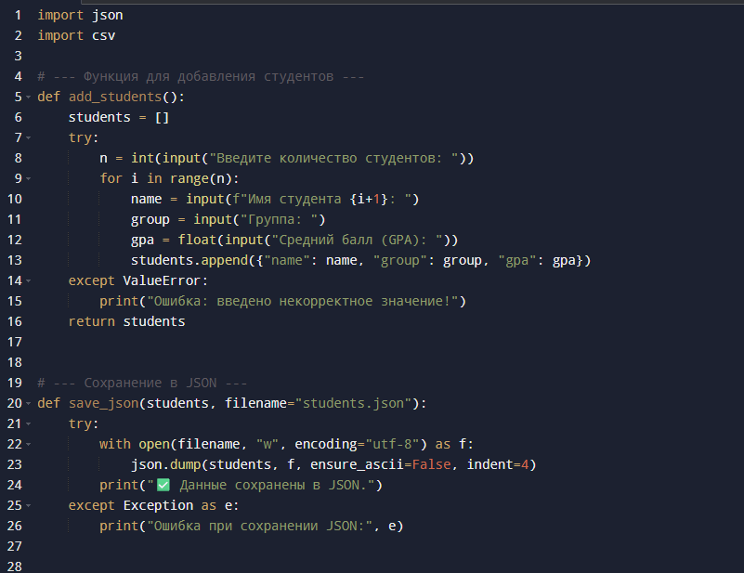
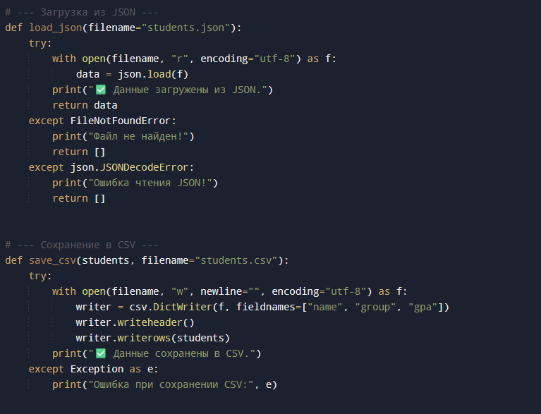
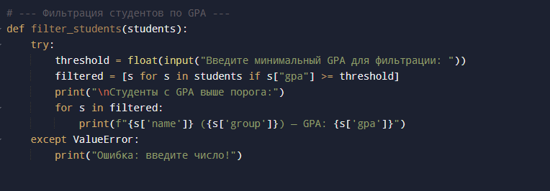
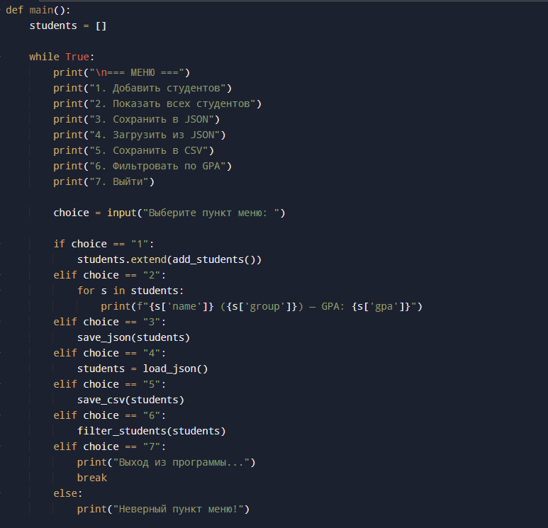
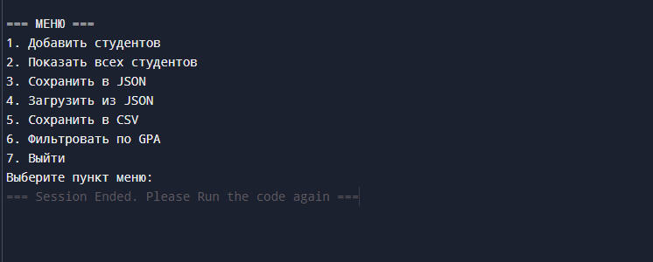
Код:
import json
import csv

# --- Функция для добавления студентов ---
def add_students():
students = []
try:
n = int(input("Введите количество студентов: "))
for i in range(n):
name = input(f"Имя студента {i+1}: ")
group = input("Группа: ")
gpa = float(input("Средний балл (GPA): "))
students.append({"name": name, "group": group, "gpa": gpa})
except ValueError:
print("Ошибка: введено некорректное значение!")
return students

# --- Сохранение в JSON ---
def save_json(students, filename="students.json"):
try:
with open(filename, "w", encoding="utf-8") as f:
json.dump(students, f, ensure_ascii=False, indent=4)
print("✅ Данные сохранены в JSON.")
except Exception as e:
print("Ошибка при сохранении JSON:", e)

# --- Загрузка из JSON ---
def load_json(filename="students.json"):
try:
with open(filename, "r", encoding="utf-8") as f:
data = json.load(f)
print("✅ Данные загружены из JSON.")
return data
except FileNotFoundError:
print("Файл не найден!")
return []
except json.JSONDecodeError:
print("Ошибка чтения JSON!")
return []

# --- Сохранение в CSV ---
def save_csv(students, filename="students.csv"):
try:
with open(filename, "w", newline="", encoding="utf-8") as f:
writer = csv.DictWriter(f, fieldnames=["name", "group", "gpa"])
writer.writeheader()
writer.writerows(students)
print("✅ Данные сохранены в CSV.")
except Exception as e:
print("Ошибка при сохранении CSV:", e)

# --- Фильтрация студентов по GPA ---
def filter_students(students):
try:
threshold = float(input("Введите минимальный GPA для фильтрации: "))
filtered = [s for s in students if s["gpa"] >= threshold]
print("\nСтуденты с GPA выше порога:")
for s in filtered:
print(f"{s['name']} ({s['group']}) — GPA: {s['gpa']}")
except ValueError:
print("Ошибка: введите число!")

# --- Главное меню ---
def main():
students = []

while True:
print("\n=== МЕНЮ ===")
print("1. Добавить студентов")
print("2. Показать всех студентов")
print("3. Сохранить в JSON")
print("4. Загрузить из JSON")
print("5. Сохранить в CSV")
print("6. Фильтровать по GPA")
print("7. Выйти")

choice = input("Выберите пункт меню: ")

if choice == "1":
students.extend(add_students())
elif choice == "2":
for s in students:
print(f"{s['name']} ({s['group']}) — GPA: {s['gpa']}")
elif choice == "3":
save_json(students)
elif choice == "4":
students = load_json()
elif choice == "5":
save_csv(students)
elif choice == "6":
filter_students(students)
elif choice == "7":
print("Выход из программы...")
break
else:
print("Неверный пункт меню!")

